KOMENDA POWIATOWA
PAŃSTWOWEJ STRAŻY POŻARNEJ
powiatu łódzkiego wschodniego z siedzibą w Koluszkach
95 - 040 Koluszki ul. Słowackiego 28
tel./fax. 44 714 06 21

Bezpieczeństwo pożarowe w domu

Pomimo cyklicznego propagowania wiedzy z zakresu ochrony przeciwpożarowej, w tym zachowania zasad bezpieczeństwa, zwiększa się liczba pożarów w budynkach mieszkalnych.
W omawianych zdarzeniach ok. 70% poszkodowanych to osoby zatrute toksycznymi produktami spalania. Pomimo tego ciągle bardzo mało popularne jest wyposażanie domostw w czujki dymu. Urządzenia te wprawdzie nie zapobiegają powstaniu pożaru, ale skutecznie mogą zaalarmować lokatorów mieszkań, już w momencie powstania zagrożenia. Umożliwia to w wielu wypadkach szybkie opuszczenie domu objętego pożarem bądź ugaszenie ognia w zarodku, bowiem od chwili powstania pożaru na ucieczkę człowiek ma statystycznie niecałe 4 minuty.

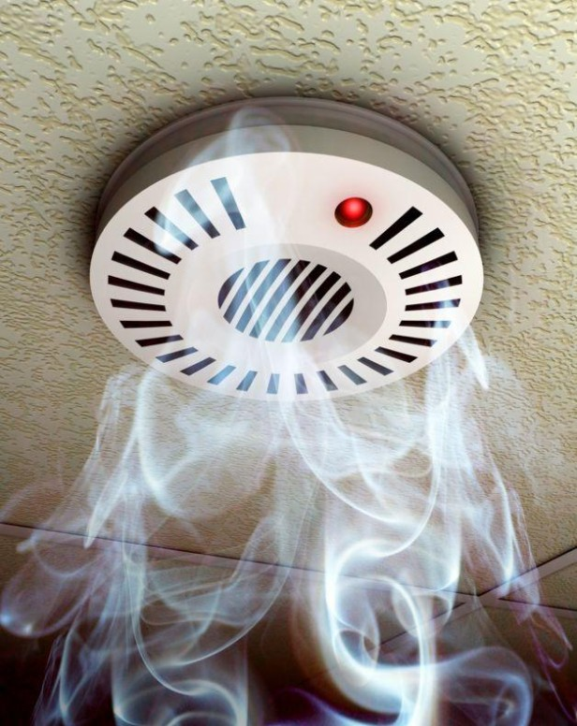
Po przeprowadzeniu wielu badań stwierdzono, że tylko takie rozwiązanie daje możliwość szybkiego poinformowania o zdarzeniu, głośnym dźwiękiem dającym sygnał do ewakuacji. Zaleca się rozmieszczać czujki w korytarzach na każdej z kondygnacji. Prosta instalacja i łatwa konserwacja to dodatkowe atuty przemawiające za zainstalowaniem czujki w każdym domu. W obecnym czasie pojawiły się doskonałe czujki dymu zasilane z baterii umożliwiające podłączenie do instalacji np. antywłamaniowej. Podstawową zaletą czujek jest to, że czuwają 24 godziny na dobę, 365 dni w roku, bez przerwy. Dzięki temu

stanowią doskonałe zabezpieczenie mieszkania, domu, biura oraz innych pomieszczeń. Koszt ich zainstalowania jest nieporównywalnie mały w stosunku do mogących powstać strat.
Pamiętaj! Bezpieczeństwo Twoje i Twojej rodziny zależy przede wszystkim od Ciebie!

